МБОУ Карабашская средняя общеобразовательная школа №2»
Бугульминского муниципального района
Республики Татарстан

Конспект урока внеклассного чтения в 7 классе
Человеческое, слишком человеческое…
( по книге Анатолия Алексина «Мой брат играет на кларнете»)

Камалова Светлана Юрьевна,
учитель русского языка и литературы
МБОУ Карабашской средней
общеобразовательной школы №2
Бугульминского муниципального района РТ

Карабаш, 2023

Тип урока: урок «открытия» новых знаний.
Цели урока:
Деятельностная: развивать умения анализа и интерпретации, анализа отдельных эпизодов, системы образов героев, композиции; понимать особенности конфликта; формировать умения сравнительного анализа героев; формировать навыки смыслового чтения текста.
Содержательная: познакомиться с книгой Анатолия Алексина «Мой брат играет на кларнете», выявить нравственную основу поведенческого характера героя повести.
Планируемые результаты:
Личностные: формирование ценностной сферы ученика в ходе работы с нравственными понятиями «добро», «зависть», «максимализм», «раздражение»; научить готовности и способности к саморазвитию и самообразованию на основе мотивации к обучению и познанию.
Метапредметные УУД:
Регулятивные УУД:
Выпускник научится: целеполаганию, включая постановку новых целей; самостоятельно анализировать условия достижения цели на основе учета выделенных учителем ориентиров действий в новом учебном материале.
Выпускник получит возможность научиться: выделять альтернативные способы достижения цели и выбирать наиболее эффективный способ, прилагать волевые усилия и преодолевать трудности и препятствия на пути достижения целей.
Познавательные УУД: обучающийся научится давать определения понятиям; находить ответы на вопросы, используя учебник; научится устанавливать причинно-следственные связи. Выпускник получит возможность научиться: основам рефлексивного чтения, ставить проблему, аргументировать, самостоятельно проводить исследование на основе применения методов наблюдения.
Коммуникативные УУД: учащийся научится учитывать разные мнения и интересы, научится работать в паре, группе; оформлять свои мысли в устной форме, работая в паре и группе; научится брать на себя инициативу в организации совместного действия, аргументировать свою точку зрения, спорить и отстаивать свою точку зрения не враждебным для одноклассников образом.
Предметные: познакомиться с повестью «Мой брат играет на кларнете» Анатолия Алексина, сделать текстуальный анализ книги, в которой находит отражение проблема смысла человеческой жизни, духовных и нравственных ценностей;
- выяснить жанровые, композиционные особенности и смысл названия произведения;
-составить характеристики героев ;
Наглядность: портрет А.Алексина, произведение Анатолия Алексина «Мой брат играет на кларнете»

Ход урока
«Каждый твой поступок
отражается на других людях:
не забывай, что рядом с тобой человек». В. Сухомлинский

1.Мотивация к учебной деятельности (актуализация субъектного опыта).
Учитель. Любите ли вы читать книги, главными героями которых являются дети, подростки? Почему?
Ученик. Я читаю такие книги, потому что они помогают мне разобраться во многих жизненных ситуациях, о которых не так легко поделиться даже с мамой.
Ученик. В них нахожу я собственное отражение: зачастую это вопросы, связанные с отношениями с моими сверстниками, подругами, одноклассниками , родителями.
Ученик. Читаю и вижу себя на месте героев, примеряю их поведение даже на практике.
2.Актуализация опорных знаний и пробного учебного действия.

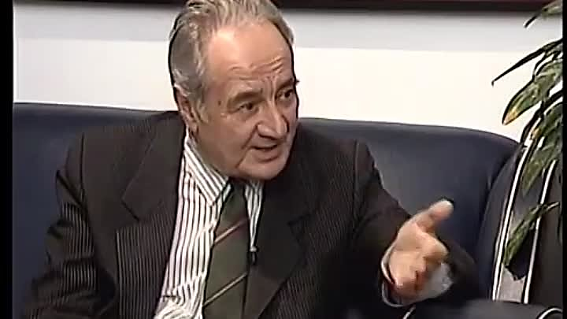
Учитель. Анатолий Алексин-один из тех писателей, произведения которого на самом деле помогают подростку разобраться во многих «почему»: Как сделать правильный выбор? Как научиться понимать людей и самого себя? Как войти в мир зрелым, сильным и достойным человеком?
Ученик. Я думаю, для этого надо много читать, ведь не случайно говорят, что книга- верный помощник.
Ученик. Книга-учебник жизни. Герои произведений помогают делать верный выбор. Анатолий Алексин нам знаком по произведению «Третий в пятом ряду». Писатель на самом деле изображает практически нас самих, помогает разобраться в мире сложных вопросов.

3. Выявление места и причины затруднения.
Учитель. Обратимся к эпиграфу нашего урока. «Каждый твой поступок
отражается на других людях: не забывай, что рядом с тобой человек». В. Сухомлинский Как вы его понимаете?
Ученик. Думаю, от нашего отношения к людям зависит отношения окружающих к нам.
Ученик. Надо всегда помнить, что рядом с нами живут другие люди, к ним необходимо относиться с уважением.
Ученик. А я считаю, что если относиться к кому-то грубо, можно наткнуться на подобное к себе.
Учитель. Как вы думаете, почему мы сегодня начали урок с обсуждения взаимоотношения людей?
Ученик. Значит, тема нашего урока будет связано с этими словами

4. Построение проекта выхода из затруднения.
Учитель. Как вы считаете, какова же цель нашей дальнейшей работы, как связаны эти слова с проблемой урока?
Ученик. Мы прочитали к уроку книгу Анатолия Алексина «Мой брат играет на кларнете», на примере которой и будем рассматривать поведение героев.
Ученик. Можно ли вмешиваться в личную жизнь близкого
человека без всякого на то право?
Ученик. Следует ли при этом пренебрегать его интересами?
Ученик. Можно ли стремиться просуществовать за счёт чужого дарования?

5. Реализация построения проекта.
Учитель. Обратимся к целям урока, выявим жанровые особенности произведения.
Ученик. «Мой брат играет на кларнете» А.Алексина – эта книга написана в жанре дневника. Повествование ведется от первого лица, без оглядки на чьё-либо мнение. Благодаря этому создается ощущение интимной близости и сопричастности ко всему происходящему.
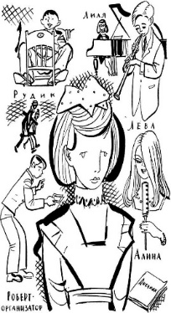
Учитель. Есть ли связь между жанром книги, её композицией и названием?
Ученик. Девочка фиксирует в дневнике свои размышления, действия, шаги, перечитывая их, она искренне убеждена в том, что это история её самой и её брата. Жанр дневника, композиция, смысл названия произведения представляют единство темы, идеи книги.
Ученик. «Мой брат играет на кларнете»- название книги представляет предложение, в котором каждое слово значимо и весомо: МОЙ БРАТ –логически девочка выделяет местоимение, играет на кларнете – брат –музыкант, и неважно, чтО является инструментом (пусть даже если так захотел дедушка!)
Ученик . Я думаю эта книга о становлении личности подростка, в данном случае-Женьки.
Главной героине предстоит выбрать между искренним желанием посвятить свою жизнь таланту брата и мнимой жертвенностью ради личной выгоды.
Можно выделить идею ответственности за каждый свой поступок и умения считаться с чужими интересами.
Ученик. Книга –дневник представляет собой запись семи дней из внутренней и внешней борьбы героини за место рядом со своим братом Лёвой.

6. Этап первичного закрепления с проговариванием во внешней речи.
Учитель. Какой следующий этап нашей деятельности?
Ученик. Необходимо закрепить знания, правила и умения и научиться применять его на практике.
Учитель. Какие сюжетные линии, связанные с образами героев книги, можно выделить?
Ученик. В повести 4 сюжетные линии: Женька и Лёва, Женька и Алина, Женька и окружающие (родители, одноклассники, старшеклассники), Лёва и Алина.
Учитель. Продолжаем работу в группах: обсудите героев , дайте им характеристики (речевые+изобразительные-рисунки)
Ученик ( 1 группа)
Мы разбирали образы Женьки и Лёвы. Женька-главная героиня книги .От её имени ведётся повествование.Она пытается руководить своим братом, его доброе отношение к ней воспринимается как должное, мол он и обязан слушаться. Девочка пытается создать ему некий образ, пытается его переделать. Женьке ее брат Лева, студент Консерватории, видится именно средством для того, чтобы войти в историю «с черного хода». Девочка решила посвятить всю свою жизнь будущему знаменитому музыканту. Зато как приятно будет (мечтает она) увидеть в грядущей книге о нем и свой портрет со скромной надписью « Сестра музыканта». Женька и дневник-то свой заводит из того расчета, что его когда-нибудь используют историки. И вообще только великие люди должны вести дневники, считает она. Лева старше Женьки на целых пять лет, он мягок, тактичен со своей сестричкой, позволяет собой руководить.
Учитель. А что говорит об уверенности героини в её поступках?
Ученик (1 группа) В своих размышлениях, а потом уже и поступках девочка достаточно уверенно ведёт себя. Об этом свидетельствуют неполные предложения в диалоге героев, восклицательные – в решающих жизненных ситуациях, в которых оказывается девочка, особенно, когда она сравнивает себя со старшеклассницами: как не хочется на их фоне выглядеть хуже, как тепло становится на душе героини, когда она видит потухшие взгляды «соперниц»…Оберегая , выставляя перед другими Лёву, представляя его на том же вечере, Женька переходит черту дозволенного и наблюдает последствия. Только в дневнике – целых четыре дня- девочка будет делиться не только планом продвижения Лёвы, но и избавления его от внимания со стороны красавицы Алины.
Ученик (2 группа) Мы рассматривали образы Женьки и окружающих (родители, одноклассники,старшеклассники)
Женьке свойственен максимализм, она же поставила перед собой благородную цель- посвятить свою жизнь брату: отсюда пренебрежительное отношение к мнению окружающих, стремление оградить будущую звезду от незначительного, привлечь к нему внимание. Девочка не скрывает своей неприязни к « таким, что есть в каждой школе»: кто не приемлет Лёву. Женька буквально рвётся в бой, чтобы спасти брата. Но какой ценой! С одной стороны, она заискивает перед тем же Рудиком, которому что кларнет, что скрипка.. С другой, ей хочется, чтобы Лёва поступал так, как ей вздумается : «По плану…Сыграй, Лева, еще... : перестань играть!» А ещё Женька не скрывает явной зависти к старшеклассницам, состоявшимся девушкам, ярким, привлекательным, уверенным в себе.
Учитель. Какое слово девочка не раз употребляет в своём дневнике, тем самым показывая свою самоуверенность?
Ученик (2 группа) « Раздражает» –это слово прописывает героиня в своём дневнике несколько раз, думаю, оттого что не может смириться с тем, что рядом живут своей жизнью, радуются такие же подростки, как она, а Женьке хочется внимания, не терпится ей достичь желаемого-славы.
Ученик (2 группа) А родители? Мама замечает, что девочка неплохо устроилась, пряча в тени брата свою «посредственность» ,но не забывая выставлять своё Я рядом с будущей известностью музыканта. И всё..
Ученик (3 группа) Женька и Алина-эти образы особенно значимы в раскрытии характера Жени. Конечно, сначала Женька не скрывала своей радости , что именно красавица-Алина заметила её брата. Но девочке хотелось купаться в славе своего брата-музыканта, вот почему она не скрывала своей неприязни к девушке, с которой танцевал её Лёва. Теперь и Лиля, аккомпаниатор брата, казалась милой, и не такими уж непривлекательными –старшеклассницы… Девочка не может сдержать обиды на брата: из-за его увлечённости Алиной .Женька, задумывает план мести и осуществляет его, ничуть не смущаясь коварности .
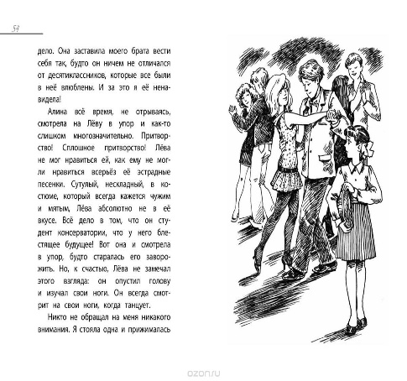
Ученик (3 группа) Лёва страдал, метался. Сыграл на концерте неважно. Страдали родители, переживали – невдомёк им было, что во всей этой истории сыграла гнусную роль их дочь, серая троечница, мечтавшая прославиться за счёт брата-кларнетиста. Неизвестно, совестно ли бы ей стало иначе, не пойми она, что вместо того, чтобы избавить брата от раздражителей и улучшить тем самым его сосредоточенность на игру, она сделала только хуже
Ученик (4 группа) Наши образы-Лёва и Алина. Ко всему сказанному хотим добавить:
Алина-яркая школьная первая красавица- как ни странно, отдала предпочтение не эпатажным парням, а Лёве, не совсем складному, но достаточно искренне проявившему интерес к девушке. ..

7. Самоконтроль с самопроверкой по эталону.
Учитель. Теперь вы можете сделать вывод - о чём книга, насколько близка вам героиня ?
Ученик. Да. Как правдиво и близко мне, тоже семикласснице, всё в этой книге-исповеди: в неоправданной зависти Женьки к красивым старшеклассницам я вижу себя и понимаю, как глупо вынашивать план мести, выражать неприязнь –тем самым нагнетать обстановку вокруг себя, терять близких; как нелепо навязывать старшему брату своё видение его будущего-потом страдать, что нарушила что-то такое, из-за чего душа будет ещё долго страдать…
Ученик. Я, как Женька, тоже веду дневник- отражение моих мыслей, поступков, пересматриваю записи, порой краснею за себя- так пытаюсь работать над собой. Мой брат не играет на кларнете, не играет ни на каком другом инструменте. А потому не переживаю, как устроить его будущую карьеру и как не затеряться самой в гуще всех событий.
Ученик. Мне искренне жаль главную героиню, её плану не суждено было сбыться, зато девочка получила на всю жизнь важный нравственный урок.
Учитель. Писатель смог рассказать о многом в немудреной, на первый взгляд , житейской ситуации –обнажить непростой, многозначный смысл "самоотверженности" сестры. В искривлённом мире ребёнок совершенно одинок, он создаёт свой собственный мирок и, замкнувшись в нем, словно моллюск в своей раковине, тихо живёт там.
8.Этап включения в систему знаний и повторения.
Учитель. Вновь обратимся к эпиграфу нашего урока. Какой нравственный урок извлекает читатель из этой книги?
Ученик . Алексин заставляет снова и снова задумываться об ответственности каждого из нас за сохранение самой что ни на есть близкой «окружающей среды – личности наших родных и близких
Учитель. Человеческое, слишком человеческое дОлжно быть в самом человеке и в отношении другого, других. К этому призывал прислушаться, наставлял и педагог В.Сухомлинский :«Каждый твой поступок отражается на других людях: не забывай, что рядом с тобой человек».
Как вы думаете, какие пословицы подходят к идее книги Алексина?
Ученик 1. Относись к людям так, как хочешь чтобы относились к тебе.
Ученик 2. Худо жить тому, кто не делает добра никому.
Ученик 3. Не делай другим того, чего не хочешь себе
Ученик 4.Людей не суди, на себя погляди

9.Этап рефлексии.
Учитель. Я хочу узнать ваши впечатления от урока и чему сегодня вы научились. Для этого продолжите фразы:
- Я открыл для себя, что Анатолий Алексин не упрощает жизненные проблемы, характеры, отношения: герои сталкиваются с подлинно драматическими, иногда просто безвыходными положениями, когда человек бессилен что-либо изменить или поправить
- Я узнал на уроке , как важно понимать, что каждый человек-личность, нельзя проявлять эгоизм, самолюбие и заниматься самовосхвалением.
- Мне было трудно, когда разбирался образ Женьки, так как в её ошибках я видела себя. Теперь понимаю, как порой бываю далеко не права, как страдают из-за меня близкие люди.

Домашнее задание (дифференцированное):
1. Составьте кластер по теме Человеческое, слишком человеческое…
2. Письменно ответьте на вопрос: «Чему учит книга Анатолия Алексина «Мой брат играет на кларнете?»
3. Письменно ответьте на вопрос: «Ведёте ли вы дневник? Как помогает он вам в работе над ошибками в поведении, в выстраивании отношений с близкими, друзьями?»

